院 系 数据科学与计算机学院 学 号 17341178 姓 名 薛伟豪
【实验题目】HTML&CSS实验(2)
【实验目的】掌握HTML输入元素、框架和meta元素的使用方法。
【调试工具】
（1）用记事本编辑，然后直接用浏览器打开（修改文件后刷新）。
（2）在线调试http://103.26.79.35:8080/lab/html2/
* 通过 http://103.26.79.35/NetDisk/Default.aspx?vm=17web 的在线调试，可以看到其中的文件。
【实验内容】
1、用框架（frameset和frame）实现下图（比例自己定）：
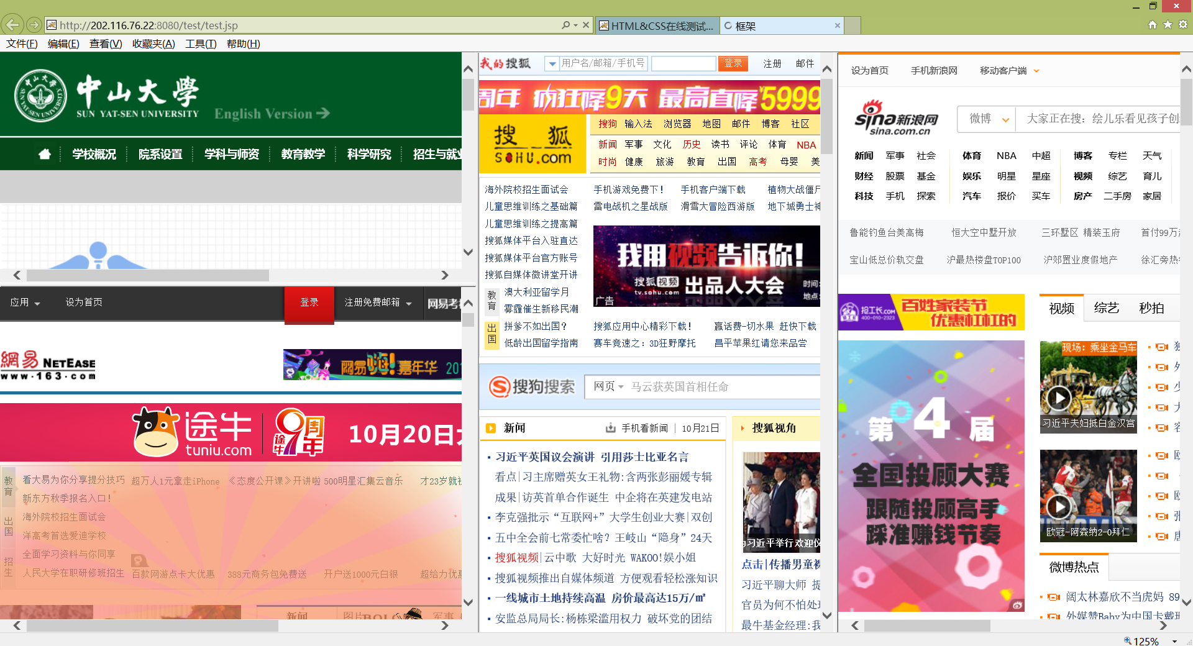
* chrome浏览器可能会出错

完成后用文件frame.html保存该网页并截屏浏览器(ctrl+alt+PrintScreen)：
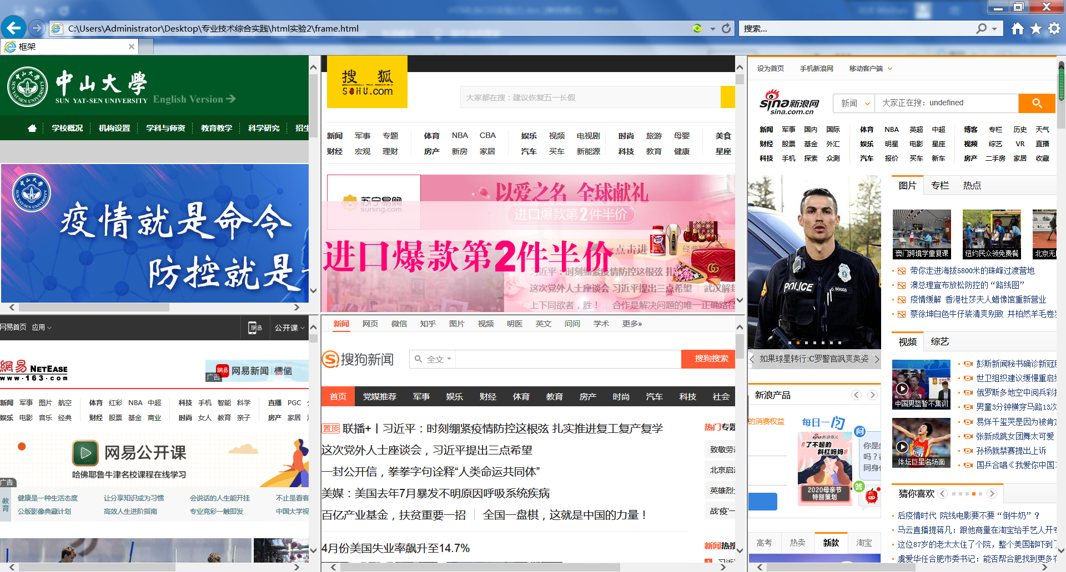

2、在iframe实现下图iframe的高度和宽度自己定，用了一个具有4个单元格的table放置四个iframe ：

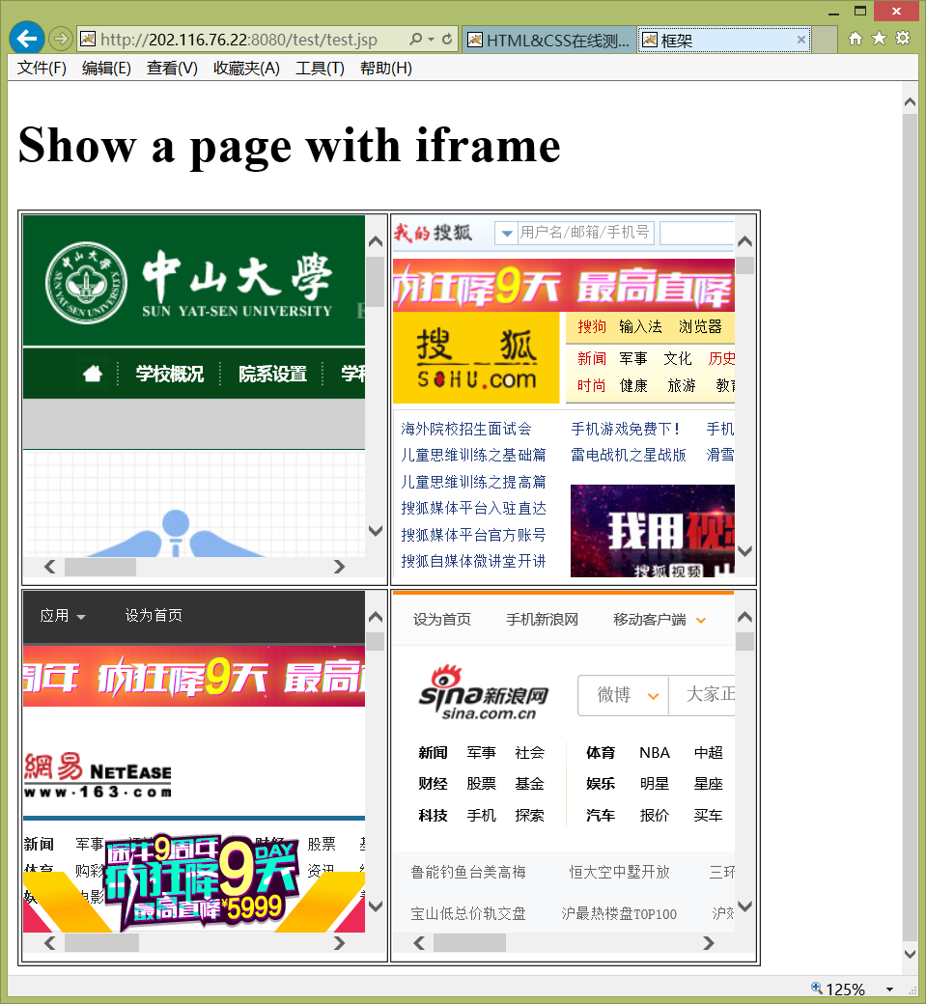

完成后用文件iframe.html保存该网页并截屏浏览器(ctrl+alt+PrintScreen)：
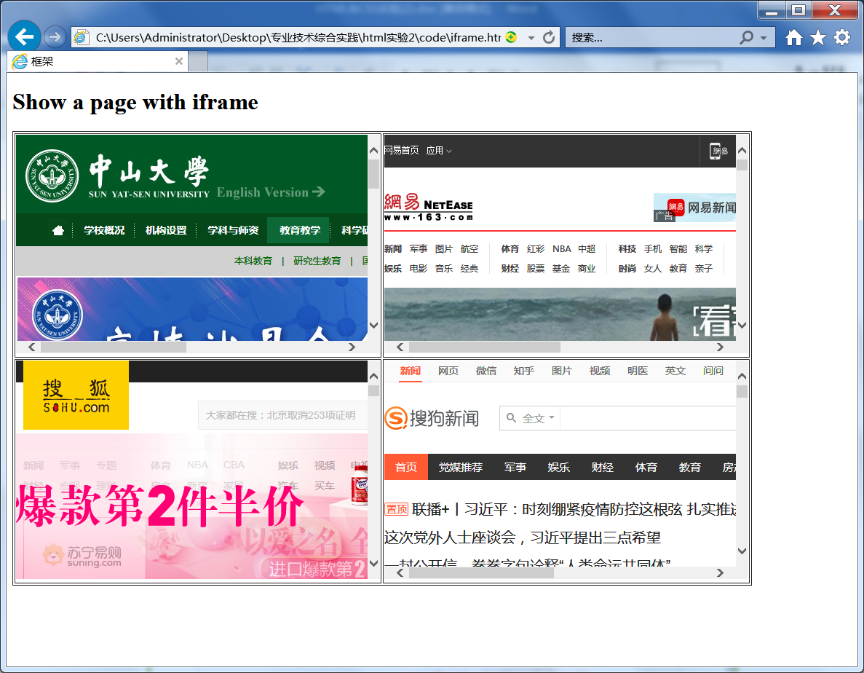

3、修改模板blog.html实现下面输入页面(尽量类似，包括选项和提示文字)：
* 不要使用placeholder属性
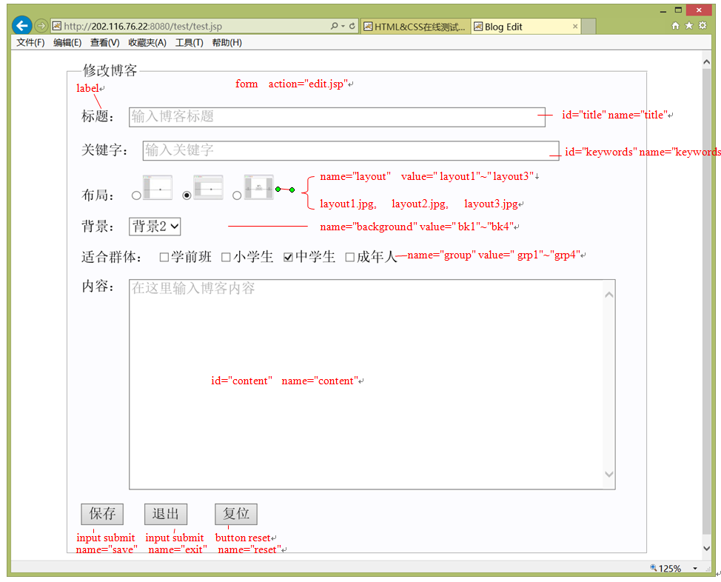

完成后把结果保存到blog.html，并截屏浏览器：
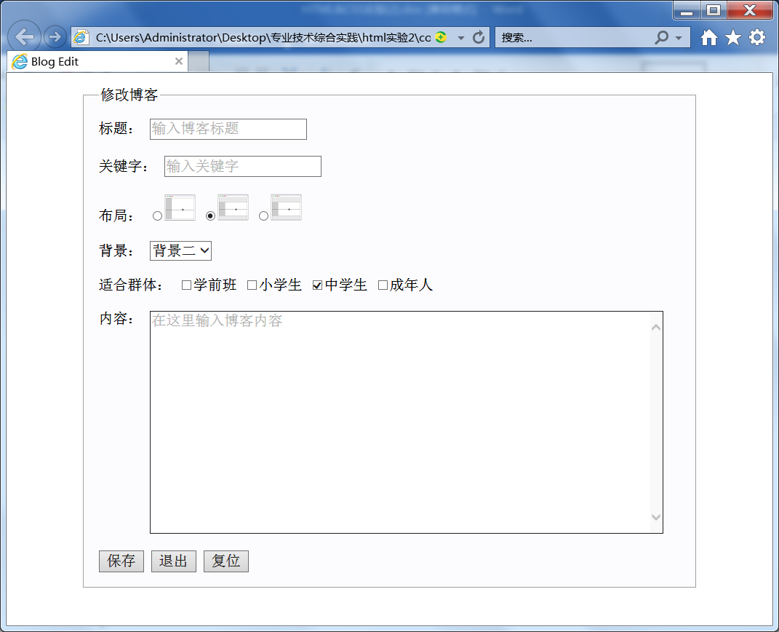

4、输入内容并点击保存后，需要得到如下内容：

你提交的内容如下:
title:去扎龙湿地看丹顶鹤跳舞
keywords:黑龙江 扎龙 湿地 丹顶鹤 南麂 土著 旅
layout:layout3
background:bk4
group:[grp1, grp4]
content:扎龙湿地位于黑龙江齐齐哈尔市东南30公里处，总面积约21万公顷，为亚洲第一、世界第四，也是世界最大的芦苇湿地，是中国首个国家级自然保护区，主要保护丹顶鹤等珍禽及湿地生态系统。景区内湖泽密布，苇草丛生，是水禽等鸟类栖息繁衍的天然乐园。世界上现有鹤类15种，中国有9种，扎龙有6种；全世界丹顶鹤不足2000只，扎龙就有400多只。 每年四五月或八九月，约有二三百种野生珍禽云集于此，遮天蔽地，蔚为壮观，是游览湿地的最佳季节。而过不了多久，丹顶鹤就要南迁去苏北盐城了。
save:保存

截屏当前浏览器：
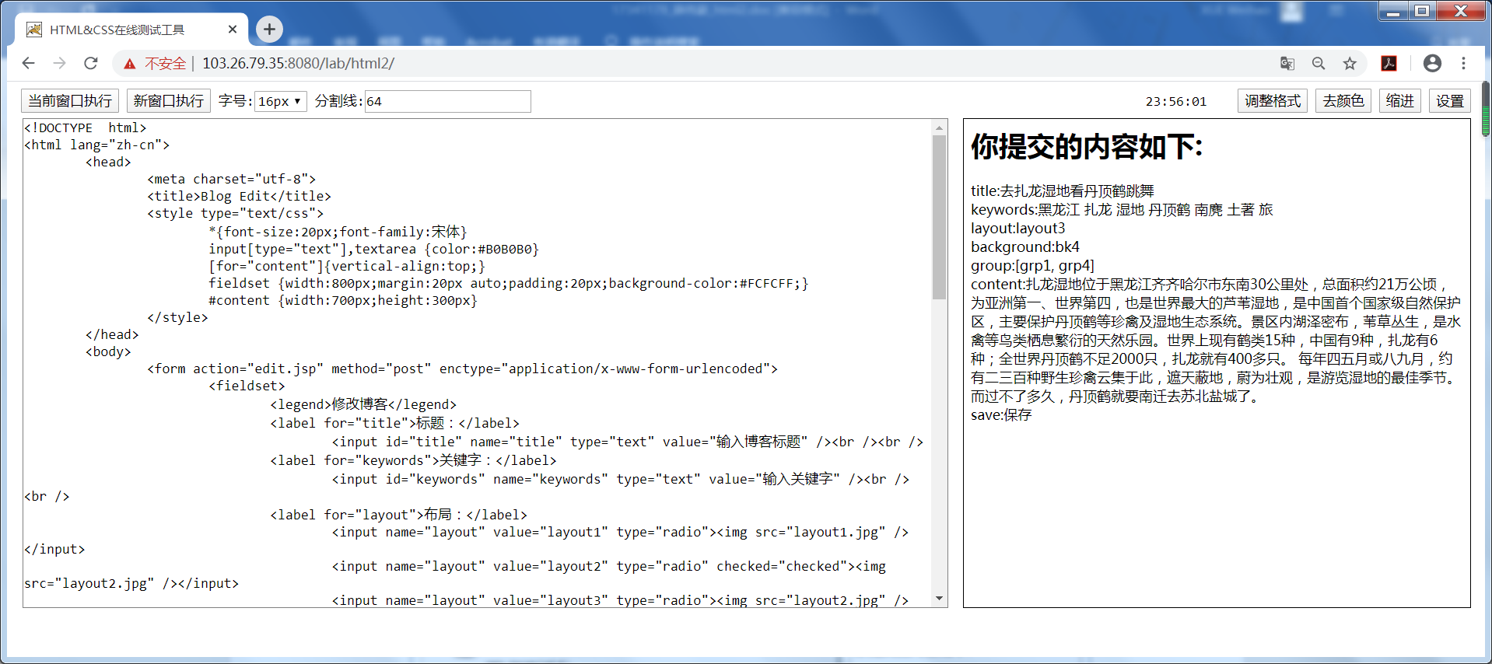

5、点击步骤4中的退出按钮，说明出现的结果与点击保存按钮有什么不同，原因是什么：
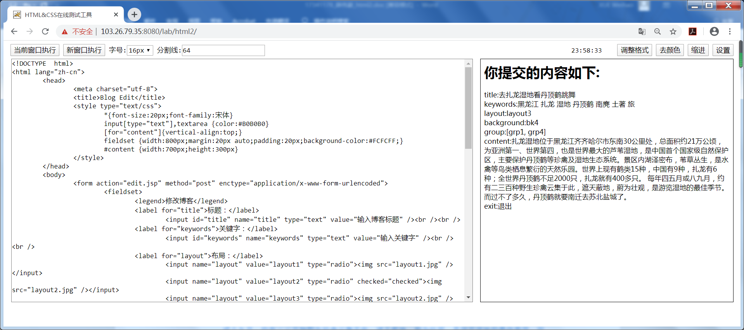

点击【退出】按钮与点击【保存】按钮的不同之处在于，点击【退出】出现结果的最后一行为【exit:退出】而并不是起先点击【保存】时出现的【save:保存】。
这是因为我们在编写网页时，将保存按钮的name属性设置为“save”，value属性设置为“保存”；退出按钮的name属性设置为“exit”，value属性设置为“退出”。这导致了上述结果的不同。

点击复位按钮看现象，说明它的功能是什么：
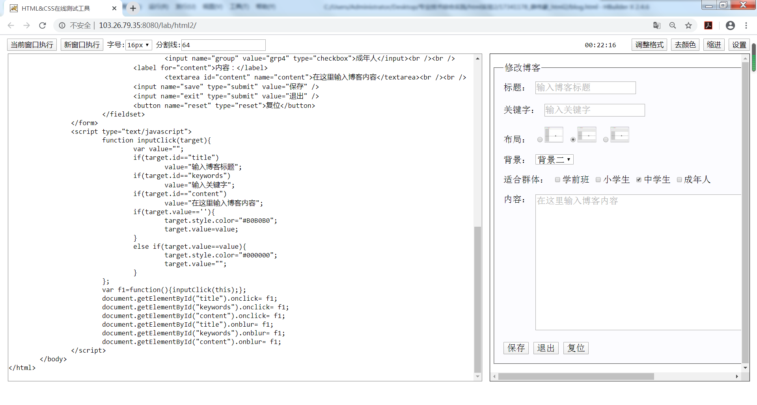
复位按钮功能：将此前用户输入的所有数据恢复成初始状态。

6、每个网页都是某种编码的文本文件（可以用记事本的“另存为”进行转换），常用的编码有ansi（中文windows下为gb2312）和utf-8。我们可以用meta元素提示浏览器网页采用了什么编码，请设计一个简单实验，让网页给出的提示(utf-8)与网页本文文件实际使用的编码(ansi)不一致时出现乱码，然后截屏浏览器：
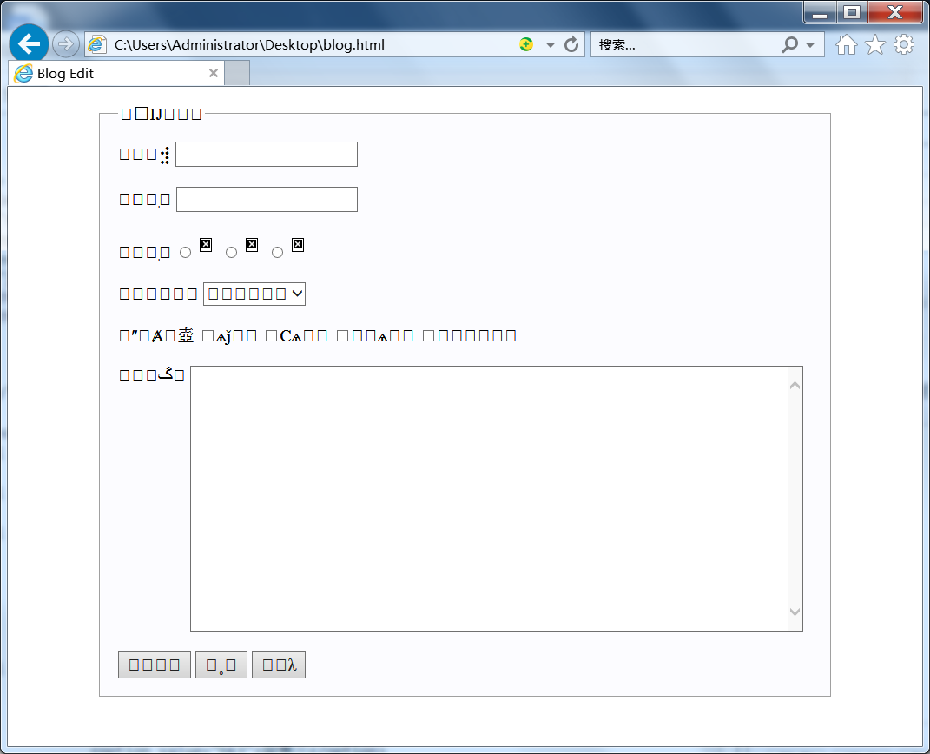
得到上面结果时网页实际用的编码和提示浏览器使用的编码分别是什么？
网页实际使用的编码为ANSI，而提示浏览器使用的编码为UTF-8。

说明有哪些纠正方法可以看到正常的网页文字：
- 将meta标签中的charset属性修改为网页实际用的编码类型，提醒浏览器使用正确的编码
- 将meta标签中的charset属性删除，让使用的浏览器自动匹配网页实际用的编码
- 将浏览器使用的编码设置为网页实际用的编码
* 有些浏览器会自动找到所用编码。

【完成情况】
是否完成了这些步骤？(√完成 ×未做或未完成)
1 [√] 2 [√] 3 [√] 4 [√] 5 [√] 6 [√]

【实验体会】
在步骤一中，在我编写完html代码后，发现所有的网页加载不出来，我意识到这一定不是单个网页的问题。在尝试中，我将所有的网址的开头加上http://，然后这个问题就顺利解决了。
在进行到步骤三的时候，我先对表单进行了测试编写，发现使用浏览器打开是乱码。我意识到可能是编码问题。在将网页实际编码转换之后，乱码成功消失。这也正好是第六个步骤所提出的问题，在实验过程中我进一步加深了对网页编码的理解。
总的来说，本次实验并没有遇到太大的问题，在实验过程中我对HTML输入元素、框架和meta元素的理解和使用也加熟悉。

【交实验报告】
(a) 每位同学单独完成本实验内容并填写实验报告。
(b) 截止日期（不迟于）：2020年5月16日23:00 （周六）
上交作业网站：http://103.26.79.35/netdisk/default.aspx?vm=17web
文件夹: /实验上交/html2
上传文件：(1) 学号_姓名_htm2.doc (实验报告)
(2) 学号_姓名_ html2.rar (包含所有html文件)

